*Uit KERKPLEIN. Magazine van het bisdom Gent, jrg 30, nr 2, JUNI 2022 – p 14-15 (tekst geactualiseerd)*

**PASTORAALCOÖRDINATOR en AANGESTELD PRIESTER**

**De leiding van een parochie volgens canon 517 § 2**

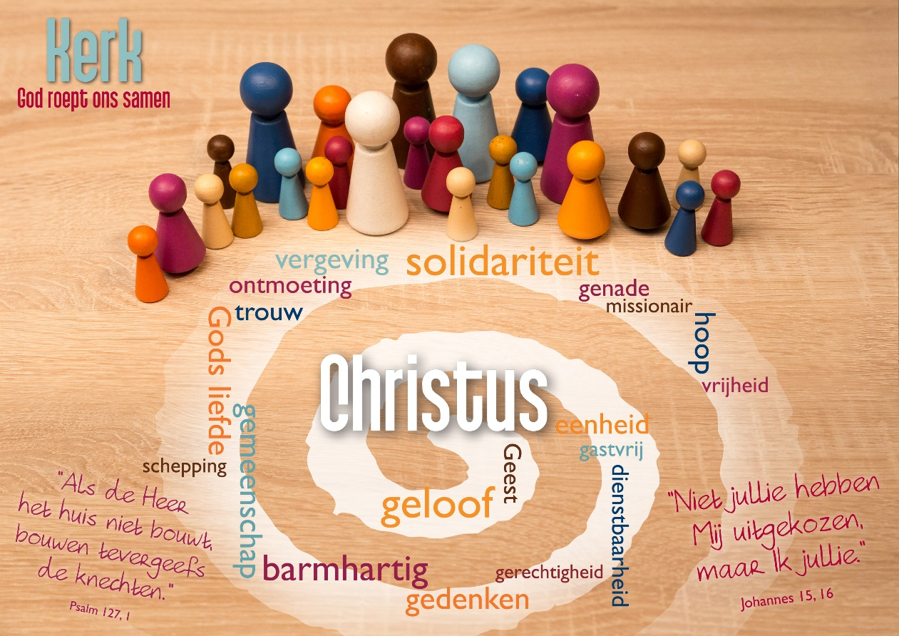

*De verwachting is dat in de Vlaamse bisdommen het gebrek aan priesters zich gedurende langere tijd zal doen voelen. Wanneer een bisschop in de onmogelijkheid verkeert om voor elke parochie een pastoor of parochieadministrator te benoemen, biedt canon 517 § 2 van het Wetboek van Canoniek Recht hem de mogelijkheid een belangrijk deel van de leiding toe te vertrouwen aan personen die geen priester zijn en die hiervoor de nodige kwalificaties hebben en geschikt zijn.*

Wanneer het gaat over het vormgeven aan de pastoraal, dan bedoelen we met ‘parochie’ in het bisdom Gent sedert 1 september 2016 de 43 ‘nieuwe parochies’. Namens de bisschop wordt in principe de leiding van de parochie toevertrouwd aan een pastoor die de “heiligingstaak (sacramenten en vieringen), de verkondigingstaak en de bestuurstaak” samenhoudt en op zich neemt (canon 519). Met de oprichting van de nieuwe parochies in ons bisdom kreeg de parochieploeg van de nieuwe parochie de opdracht om als officieel erkende beleidsploeg de verantwoordelijkheid te dragen over het geheel van de pastoraal. De kernopdrachten van die pastorale zorg worden verhelderd in de brochure *Pastorale uitdagingen voor de parochie* van april 2021 (zie beleidsdocumenten op [www.bisdomgent.be](http://www.bisdomgent.be), linkermenu: Informatie over het bisdom Gent). Dat gebeurt normaliter onder de leiding van een pastoor. Maar de genoemde canon 517 § 2 biedt de bisschop de mogelijkheid om bepaalde pastoorsopdrachten (rechten/plichten) toe te vertrouwen aan een gedoopte en gevormde gelovige (*pastoraalcoördinator* genoemd) en een priester (*aangesteld priester* genoemd). Wanneer het ambt van pastoor voor onbepaalde tijd vacant is, kan de bisschop dus een (bij voorkeur) vrijgestelde en gevormde medewerker belasten met de opdracht om de dagelijkse leiding over de pastorale zorg op zich te nemen. Hij of zij oefent die functie uit in nauwe samenwerking met een parochieploeg.

Deze situatie doet zich voor of kondigt zich aan in meerdere bisdommen. De bisschoppenconferentie (Nederlandstalig) werkte dan ook, in overleg met de vicarissen parochiepastoraal en met de interdiocesane commissie parochieassistenten, een raamkader uit dat in elk bisdom verder geconcretiseerd kan worden. In het bisdom Gent wordt op 16 juni 2022 een statuut van kracht dat ontstond na veelvuldige consultaties. Dat statuut vertrekt natuurlijk van de context van de nieuwe parochie en van de verantwoordelijkheid van de parochieploeg als officieel erkende beleidsploeg. Daarover is een brede interdiocesane consensus: er kan enkel met een pastoraalcoördinator gewerkt worden wanneer er een team is dat samen verantwoordelijkheid draagt. Aan de benoeming gaat steeds overleg vooraf met parochieploeg en met de deken en de dekenale ploeg.

**Takenpakket**

Wie komt in aanmerking om pastoraalcoördinator te worden? Naast het beschikken over een aantal menselijke en spirituele kwaliteiten, hebben de kandidaten een theologische en pastorale vorming genoten identiek aan of vergelijkbaar met de opleiding tot diaken of parochieassistent. Het bisdom voorziet ook opleiding in verband met administratieve, financiële en juridische aspecten van het parochiaal beheer.

Met zijn of haar benoeming kunnen alle opdrachten van een pastoor gedelegeerd worden aan de *pastoraalcoördinator*, met uitzondering van de taken die volgens het kerkelijk recht aan een priester zijn toevertrouwd. Tot de taak van de pastoraalcoördinator behoren opdrachten op het gebied van dagelijkse leiding en coördinatie. Zo bijvoorbeeld is de coördinator aanspreekpunt van de parochie, houdt hij/zij toezicht op de financiën en het beheer van het patrimonium, houdt hij/zij contact met de kerkraden en geeft leiding aan het parochiesecretariaat. Op het gebied van verkondiging neemt de pastoraalcoördinator deel aan het predikambt en is hij/zij verantwoordelijk voor de organisatie van initiatieven rond geloofsverdieping en catechese. De pastoraalcoördinator draagt zorg voor de liturgie, voor de pastorale voorbereiding op het ontvangen van sacramenten en het beleid van de uitvaartpastoraal. Hij/zij is verantwoordelijk voor de organisatie van de parochiale diaconie. De concrete taakinvulling wordt beschreven in een *zendingsbrief* en al deze taken oefent hij/zij vanzelfsprekend uit in nauwe samenwerking met de aangesteld priester en met de parochieploeg en de vrijwillige medewerkers. Dat is wellicht één van de belangrijkste kwaliteiten waarover de kandidaat moet beschikken: geen solospeler, maar een teamspeler zijn.

De *aangesteld priester* is geen benoemde pastoor en is niet gebonden aan de residentieplicht. Maar hij heeft de bevoegdheden van een ‘pastoor’ die niet gedelegeerd kunnen worden, in het bijzonder de viering van de eucharistie en de bediening van de sacramenten. Ook zijn concrete taakinvulling wordt beschreven in de zendingsbrief. Beiden, pastoraalcoördinator en aangestelde priester zijn lid van de parochieploeg. Ze hebben een jaarlijks functioneringsgesprek met de deken en de begeleider van het dekenaat. Een supervisietraject en ook intervisie worden voorzien.

**Missionair en synodaal**

Er leven zeker nog heel wat vragen bij deze nieuwe realiteit. Het uitgewerkte staat dat op 16 juni van kracht wordt, zal een en ander verder verduidelijken en concretiseren. Maar niet alles kan in statuten en wetteksten gegoten worden. Dat is ook niet wenselijk. Het leven moet geleefd worden.

We staan voor een nieuw begin. Er zal op de plaatsen waar dit statuut wordt toegepast, stap voor stap en in gezamenlijk overleg gezocht moeten worden naar de eigen rol van priesters, diakens, parochieassistenten en andere medewerkers in deze nieuwe situatie. Meer dan ooit is dit moment ook een uitdaging voor alle gedoopten om actief deel te nemen aan het leven en de opbouw van de plaatselijke geloofsgemeenschap. Persoonlijke geloofsvorming en de bereidheid om in de maatschappij daarvan te getuigen zijn vandaag broodnodig. Gaandeweg kan duidelijk worden wat heilzaam is en toekomst heeft.

Nog dit. Het interdiocesaan raamkader stelt dat de pastoraalcoördinator niet defensief mag ingezet worden om zoveel mogelijk in stand te houden van wat bestaat. Hij of zij zal zich ingeschakeld weten om mee te werken aan een missionaire en synodale vernieuwing van de pastoraal.